ANGLEŠKI VALČEK ali POČASNI VALČEK
standardni ples
- napisan je v ¾ taktu; prva doba je poudarjena, druga in tretja pa ne.
Štejemo ga 1 2 3 (en dva tri). Plešemo ga v zaprti drži.
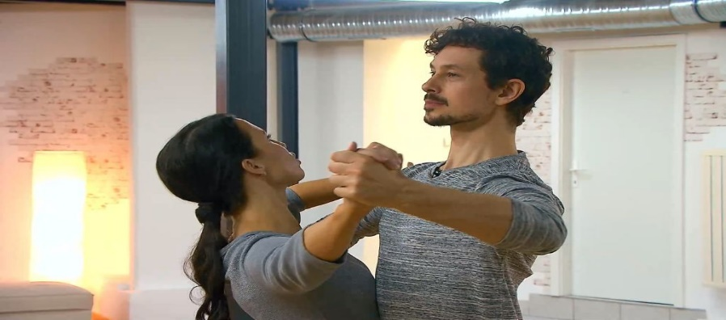

Danes se bomo naučili OSNOVNI KORAK ali OSNOVNO SLIKO:
a najprej si oglej na povezavi:
https://www.youtube.com/watch?v=mwq041b3snk

desna zaprta menjava

ONA na 1 stopi nazaj z LEVO NOGO (Ln),
na 2 vstran z DESNO NOGO (Dn) in
na 3 priključi z LN.

ON na 1 stopi naprej z Dn,
na 2 vstran z Ln in
na 3 priključi Dn.

sledi
leva zaprta menjava
ko gre ONA z DN nazaj, ON pa z LN naprej.

Lahko si ogledate tudi film ZAPLEŠIVA (Shell We Dance, 2004);

https://tvprofil.com/si/film/4111/zaplesiva (samo nekaj odlomkov iz filma)

ŽELIMO VAM VELIKO PLESNIH UŽITKOV ; )

PIKAPOLONICE

